Spring MVC

▶. Spring MVC 개요
▶. DispatcherServlet ( front Controller ) : 컨트롤러
▶. HandlerMapping==어노테이션
▶. Controller ( Action 에 해당 )==DAO메서드 호출
▶. ViewResolver

Spring MVC 개요
MVC 패턴
- Model : DB 작업부분( DAO ), 참고 모델빈 : Dto
- View : 결과를 보여주는 부분 ( jsp )
- Controller : 제어를 하는 부분 ( DispatcherServlet )

Spring MVC
- MVC 패턴을 기반
- 웹 어플리케이션의 유연성을 향상
- state management, workflow , validation 등을 지원
- 다양한 웹 관련 framework 와 연동 지원

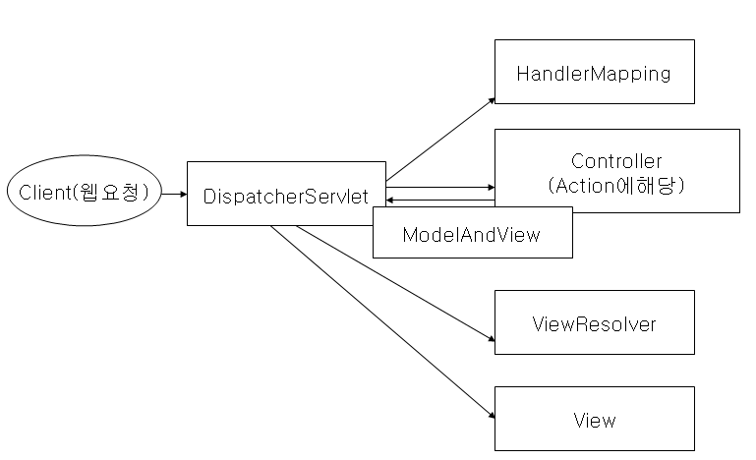

간단 설명
● DispatcherServlet : Front Controller 라고 한다 ( web.xml 설정 )
● HandlerMapping : 클라이언트 요청을 처리하는 Controller( Action )를 찾는다
@RequestMapping("/rerultPage")
메서드(){ }

● Controller : 클라이언트 요청 처리를 수행하는 Controller(Testcontroller.java)=Action
DAO(XML)메서드 호출하고 , 결과 받는 기능을 한다

● ModelAndView : 응답할 View 와 view 에게 전달할 값을 저장하는 용도로 사용하는 객체이다
new ModelAndView( “뷰이름”, “전달할객체명” , 전달객체값 )
new ModelAndView( “뷰이름”, “map” , map )

● ViewResolver : 응답 view를 찾는 작업을 한다 ( Dispatcher이름-servlet.xml)
● view : 응답 받는 것을 웹에 출력한다 ( jsp )

<< 실행 되어지는 순서 >>

1. 웹브라우저 요청 ==>
2. DispatcherServlet 컨트롤러가 요청을 받는다 ==>
3. HandlerMapping( 컨트롤러요청, 처리 Controller=Action 리턴) ==>
/index.html=indexController
/detail.html=detailController

4. Controller=Action(요청을 처리하고 , ModelAndView 리턴) ==>
new ModelAndView("뷰이름","이름(전달할객체명)",값)

5. ViewResolver( view 객체를 요청하고, view를 리턴한다) ==>
6. view(웹 브라우저)에 결과를 보여준다

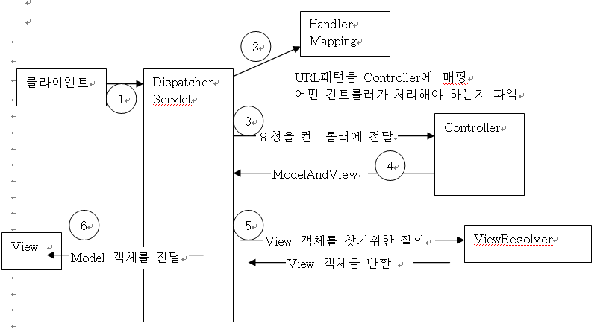

<beans
xmlns="http://www.springframework.org/schema/beans"
xmlns:xsi="http://www.w3.org/2001/XMLSchema-instance"
xmlns:p="http://www.springframework.org/schema/p"
xmlns:context="http://www.springframework.org/schema/context"
xsi:schemaLocation="http://www.springframework.org/schema/beans
http://www.springframework.org/schema/beans/spring-beans-3.0.xsd
http://www.springframework.org/schema/context
http://www.springframework.org/schema/context/spring-context-3.0.xsd">

@Controller 어노테이션은
해당 클래스가 Controller Bean임을 지정한다.

@RequestMapping 어노테이션
처리할 요청URL을 지정한다.

예제
@RequestMapping("/hello")
@RequestMapping(value="/article/writeForm",method="RequestMethod.GET")
@RequestMapping(value="/article/WritePro",method="RequestMethod.POST")
@RequestMapping(value="처리할 요청URL",method="요청method")

작업순서
새프로젝트 만들고 Dynamic Web
lib/*.jar
web.xml컨트롤러 등록하고
~servlet.xml작성 ( Controller= Action 와 view 작업 )
Controller(Action)클래스 작성
view(jsp) 작성

